应用有限元模型及人工智能的

仓储粮分析系统

(FEMAIWAS)

技术白皮书

Ver0.3

北京拙云创展科技有限公司

Beijing GenuinCloud R&D Ltd.

版本控制
版本 | 修订人 | 修订日期 | 变化摘要
0.1 | Zym | 2013.3.5 | 初初次修订技术方案草
0.2 | Bgz | 2014.8.13 | 整整合前期研究结果
0.3 | Zym/Cwg | 2014.10.4 | 确确立有限元、人工智能的核心技术内容

提纲：
有限元与仓储粮分析：有限元技术介绍及分析其在仓储粮分析领域应用的优势和场景
人工智能与仓储粮分析：人工智能技术介绍、引申机器视觉、机器听觉、机器嗅觉等方向的介绍及在仓储粮分析领域应用的必要性和优势
系统架构：感知层、分析层、应用层、操作层。感知层以人工智能各项技术为核心，通过静态、动态结合，主动、被动结合，内部数据、外部数据结合的方式，全方位高精度智能化采集仓储粮基础数据；分析层通过云计算的方式，运用有限元建模、分析、多场结合等技术，将感知层各点、各类数据综合分析计算，结合专家知识，形成完全针对粮食和粮库定制化的全面赚准确的粮质粮量分析结果；应用层通过三维仿真、无级缩放和虚拟现实技术，将鸟瞰式和潜入式UI无缝结合，使得管理者能够高屋建瓴也可以洞察秋毫，同时将数据及分析结果合理的颗粒化，在粮仓、粮库、区域各级分别提供适应其业务需要的应用界面；操作层是动作机构也是接口层，将分析结果结合专家经验后，可以自动或人工干预相关操作系统和设备的动作，如通风、环流熏蒸等，并将操作结果通过感知层、分析层、应用层继续形成闭环，达到实时监测、管理、控制的全面需要。
系统功能及特点：感知层，望闻问切。。。。；分析层：建模、趋势。。。。。；两者结合减少监测点提高检测精度；应用层，所见即所得。。。。。操作层：开药、巡诊、回访。。。
硬件介绍

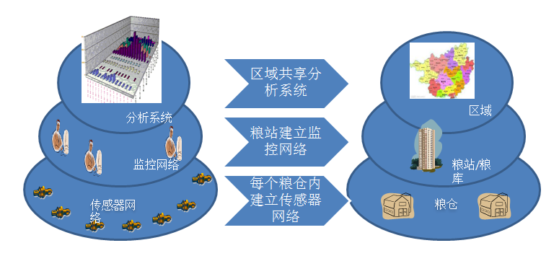

一、引言
粮食安全是确保社会经济稳步发展的重要基础，广大粮食仓储工作者为“守住管好天下粮仓”做出了不懈的努力。近年来，随着物联网、云计算、移动互联网等现代信息技术的发展与普及，为粮食仓储实现科技兴粮、科技储粮、科技管粮提供了新的方法思路。进而达到全面提升仓储科技贡献率、降低仓储管理成本、降低劳动强度、提高劳动效率、促进规范管理、确保粮食储备的安全性，打造现代新型粮食储备库仓储管理亮点和核心竞争力。
同时应该注意到，作为数据源头的基层粮库对于每个粮仓的数据仍然偏重于人工测量，实时性、准确性、全面性等方面都还不够理想，从而直接影响到大范围数据共享与决策的可实施性。
从而直接影响到大范围数据共享与决策的可实施性。

既要消除人为因素的影响，又要确保数据的准确性一直是和难题。为了解决这个命题，我们将借鉴力学和数学建模的理论和实践经验，引入有限元计算。
有限元是。。。。。。
粮仓的储粮是介于固体和流体之间的状态，常规的估算方法很难准确得到储粮的数据。而利用有限元计算，结合先进的趋势估计技术，就可以建立准确的储粮模型，得到各种有效数据。
同时，温湿度是粮情监测的重要指标，通过测量只能得到局部的准确数据。如果以三维立体的储粮模型为基础，利用有限元技术，就可以计算出储粮内部的温湿度分布场。
总之，引入有限元模型技术，综合各个维度的测量数据，可以对粮仓的储粮建立完整的数学模型，从而得到全面和准确的数据。这是无法通过测量技术直接实现的。

因此，基于解决关键节点性问题与逐步推进的思想，本方案着重讨论基层粮仓、粮库的数据采集与智能决策以及实时监控的系统实现。同时兼顾基层粮库数据源形成后大区域利用的可行性。
二、系统方案
本方案采用基于物联网的系统构成，包括感知层、传输层以及应用层。

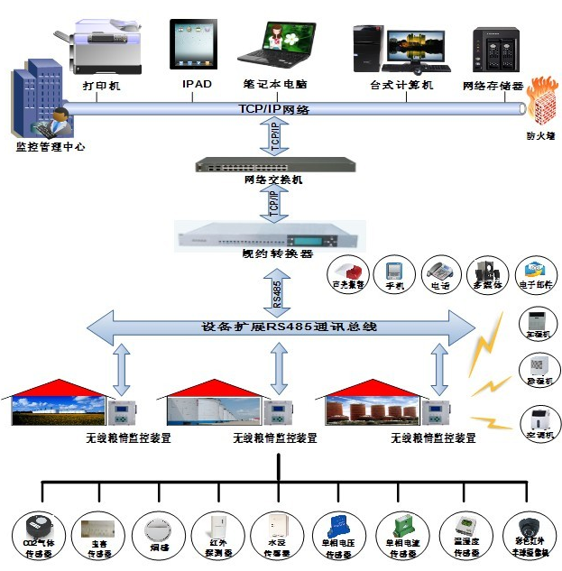
图1 网络拓扑结构

2.1 感知层
智慧粮库的基本单元是数字化的粮仓，粮仓是整个系统的数据源。这就决定了粮仓数据的真实性、有效性和完整性是整个智慧粮库的基础。这也是我们在设计这个数据采集系统时要着力实现的目标。
目前粮食仓储的管理，主要依靠人工巡查的方式，定期或不定期的察看粮仓状态，如种类、储量等。由于粮仓分布广、数量大、变动多，难以实时掌握所有粮仓确切的储粮状态，也难以消除人为因素的影响，这对粮食仓储安全、管理带来了较大的潜在风险。
本方案中，数据采集系统的核心是“物联网思想”，即通过多种高科技检测手段来布署立体传感器网络，采集多维度的数据，结合有限元建模的方法，建立粮仓的真实完整的模型。作为智慧粮库的基础。
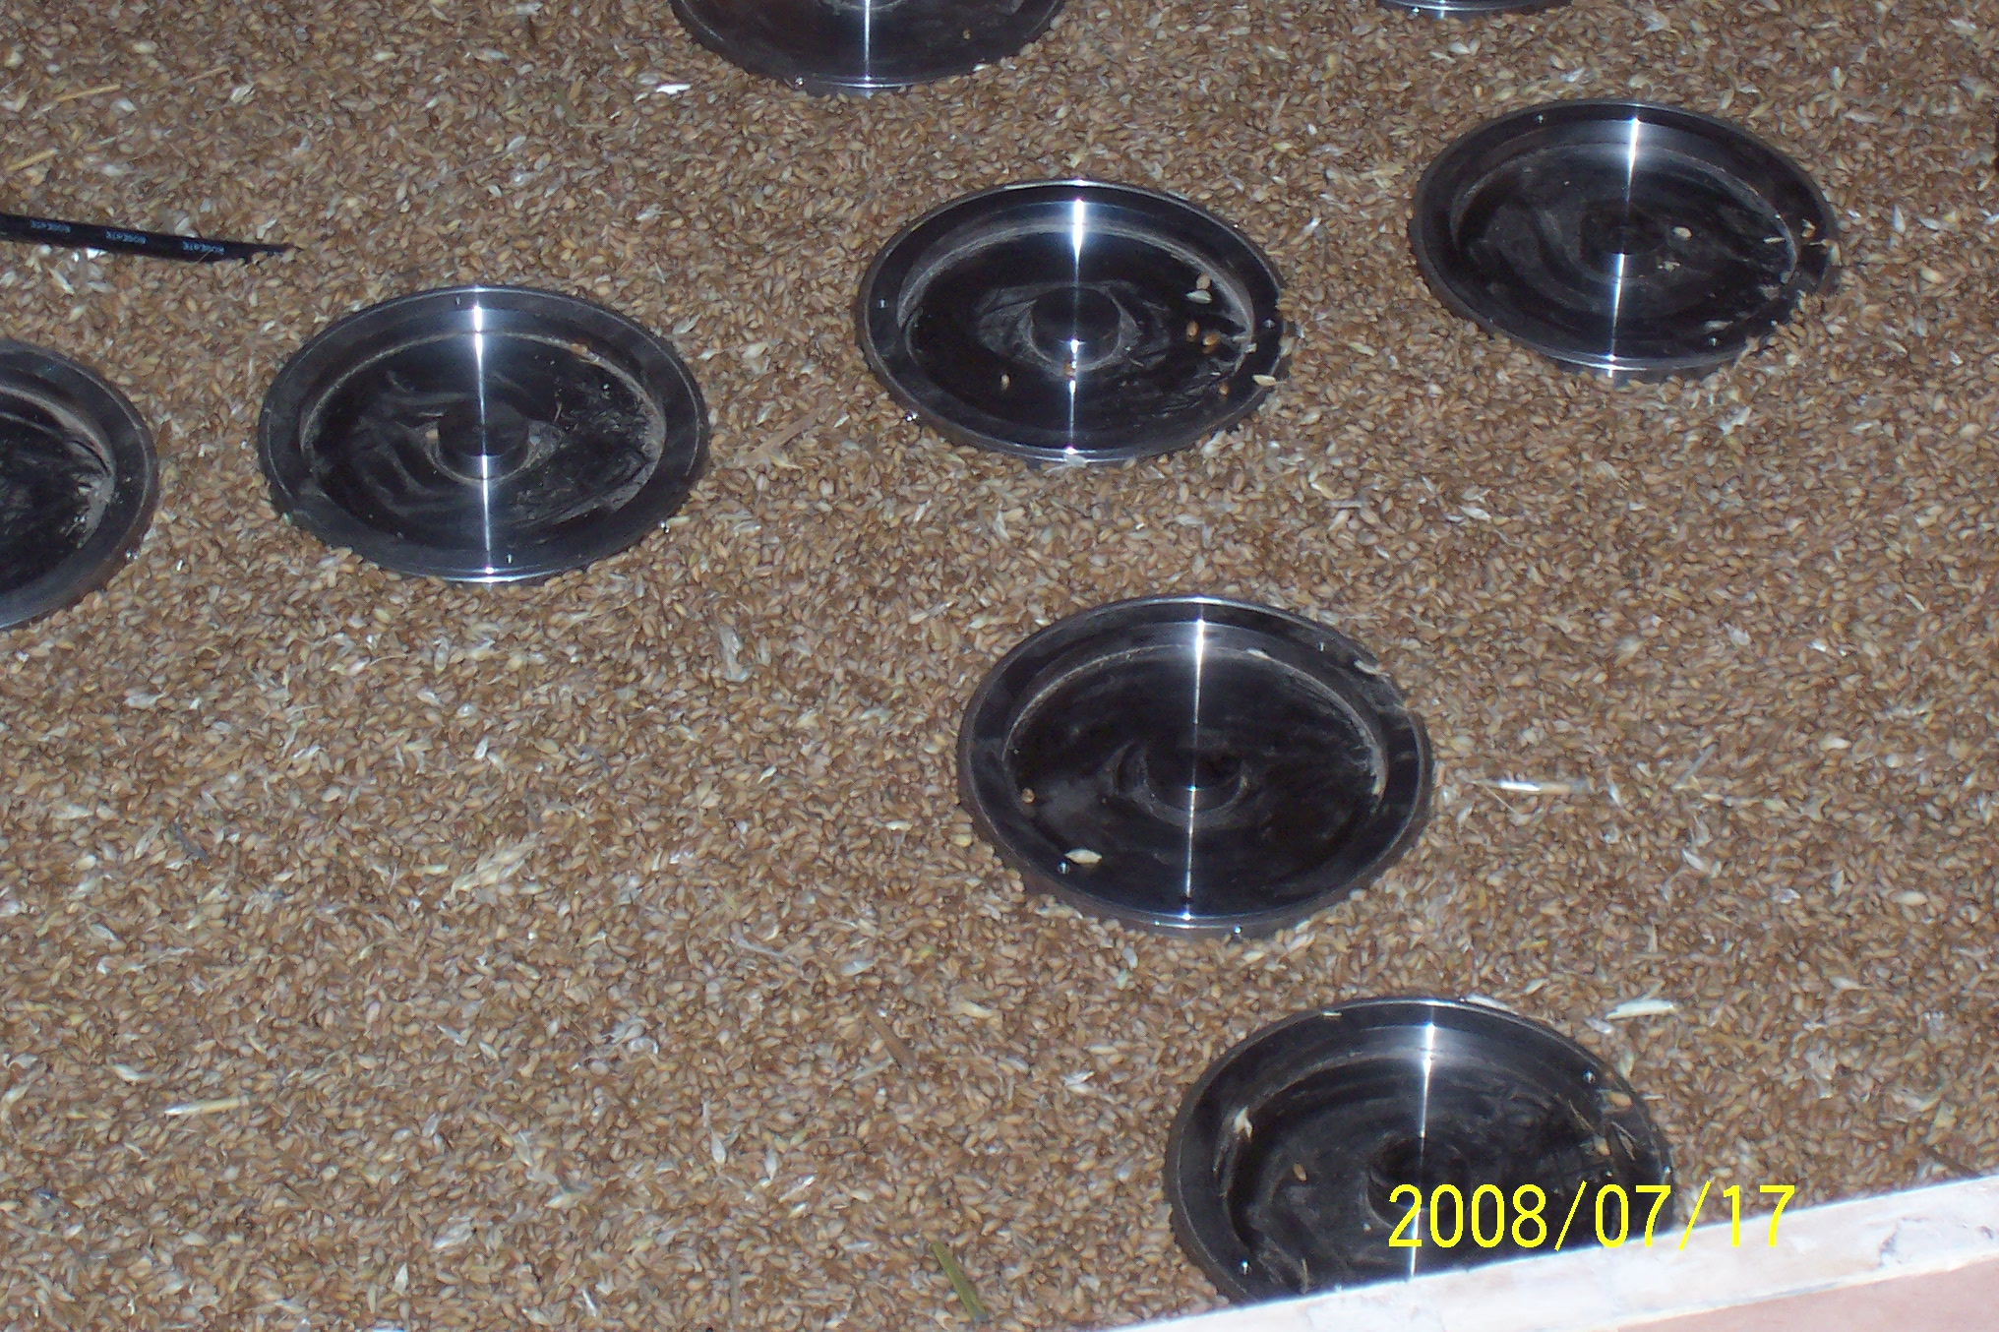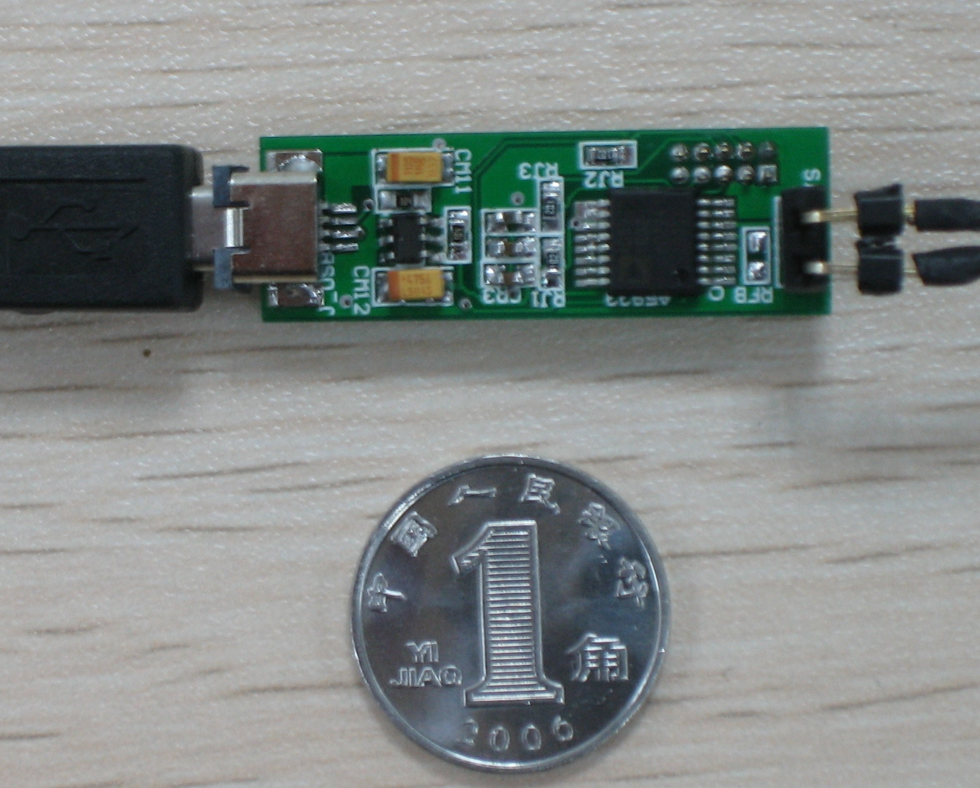
储粮专用传感器1 储粮专用传感器2
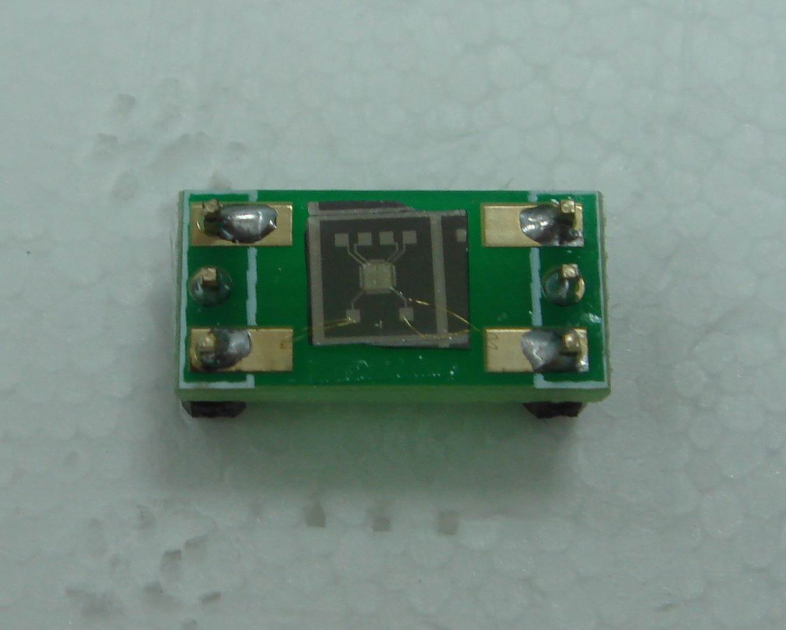
储粮专用集成芯片
2.1.1 传感器网络布署
全方位布署温度、湿度传感器，包括仓库的顶部、底部、侧面和粮食内部；
粮食内部布署声音和水分检测传感器；
粮仓顶部布署视频、气体（磷化氢等）检测传感器；
粮仓底部布署压力和距离传感器，侧面也布署压力传感器；
粮仓底部及周围部署主动式密度分布探测传感器。
2.1.2 粮质监测
粮食的质量和很多因素有关，这些因素又互相关联，所以我们需要采集全面的数据并进行系统的分析。
立体布署的温度和湿度传感器网络可以得到整个粮仓，包括粮食内部的温湿度分布网格图，结合粮食中的水分检测传感器，通过长时间的数据采集，可以得到这些数据之间的关联曲线，并且能够实现三维立体的感知。基于监测的结果，可以按照粮食存储的要求，自动控制启动相应的系统来调节粮仓的环境，例如通风系统。
病虫害监测是粮食质量的一个重要组成部分，我们采用音频和视频相结合的手段来实现。同时，病虫害的监测还可以自动控制环流熏蒸系统的启动。环流熏蒸后磷化氢气体的残留可以通过气体传感器来跟踪。
粮食质量的监测是一个综合系统，各种因素相互作用，有规律可循。如果我们能够找到这里面的规律，就可以在监测的基础上向前迈进一步，实现科学的管理和决策。因而，本系统会提供更深入的分析功能，把温湿度、水分的三维立体数据和病虫害的数据关联起来，找到病虫害出现的规律。
2.1.3储量监测
如何实现全自动监测粮仓真实的粮食储量一直是一个难点，这还必须要考虑到粮食掺杂问题的监测。这也是本方案的技术核心和创新点。
直观的看，通过底面的压力传感器测量得到的压力数据就可以计算出粮食的总量。不过这是有局限的，它的前提条件是粮食必须没有掺杂；另外，粮食总量的计算准确度直接受传感器布置的密度影响。本方案将从如下两个方面来解决这两个问题。
①掺杂问题
在底部的压力传感器的位置布置距离传感器，测量粮食的高度，结合相同位置的压力数据，可以得到这些位置的密度信息，相同品种的粮食，不同位置的密度应该是相同的，这样就可以判断大部分掺杂问题，除了整个的水平方向掺杂。
同时，我们在侧面布置压力传感器，可以测得不同高度的压力变化，由此就可以发现整个的水平方向掺杂。
两种方法配合即可以很好的解决对掺杂的判断。
②传感器的数量
传感器无论如何布置，数量总是有限的，如何估算在没有传感器的位置的准确数据就需要很好的解决。经过严密地论证，我们将采用在航天航空领域采用的有限元方法，首先按照有限元的理论来布置底部和侧面的压力传感器，利用测得的各个点的数据来建立有限元模型，结合密度的数据来准确地估算出粮食的总量。
更重要的是，有限元模型还可以随着粮仓粮食的变化而变化，并与粮食出入库的数据关联，形成完整的储量跟踪管理系统。
③粮食密度
粮食储量可以由体积以及密度比较精确的计算出来，但是粮食为近似流体分布，并且随着出入仓动态变化，因此目前尚无简单实用的测量办法。
本方案采取主动式密度探测设备，可以实时动态的把握粮食密度分布，从而更准确的掌握粮食储备重量。

2.1.4 粮食品种的检测
利用粮仓顶部的视频传感器，结合人工视觉智能探测的技术，可以实现粮食品种的自动检测。

2.2 传输层
根据传感器规格、布置方式，以及粮仓布局，并结合粮仓现有硬件环境，可以采用无线、有线或有线+无线的数据传输方式。
有线方式：光纤
无线方式：WIFI；GPRS/3G/4G；

2.3 应用层
应用层是对所有采集到的数据以及其他来源数据进行存储、管理、挖掘，到综合智能模型进行决策分析以及精确控制、实时监测等基于云计算和海量存储的二次处理过程。
包括智能粮情分析、精细化作业控制、实时粮食监管等

2.3.1 智能粮情分析
粮情分析是对粮⾷储藏过程中的状态及影响其变化的各种因素进⾏分析，进⽽判断粮⾷储藏的状态。
粮情智能分析技术则是运⽤用信息技术、智能化技术对粮情进⾏分析，降低由于⼈⼯分析滞后、漏报与误报带来的损失。
目前，粮食仓储行业已经广泛使用能够实时检测温湿度的粮情测控系统，并且能够对采集的粮堆温湿度信息进行一定的智能分析，判断粮食保管状况。但是这些系统目前能够测量的指标仅限于温度和湿，还需要进行水分、虫害、气体、压力等指标的检测，从而进行在线水分检测、熏蒸自动判断、储粮品质变化预报、粮堆实时数量监测等。
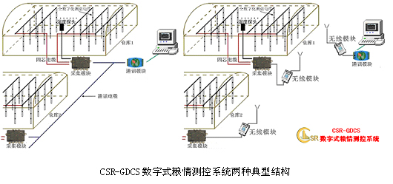
2.3.2 精细化作业控制
粮食作为“活体”储藏，对温度、湿度、水分的要求极 高。当前，储粮基本依靠主观经验，而在本系统中依靠多种数据采集技术综合判断，一切变得有规可循。
粮仓中分布的各种传感器，监测粮食储存过程中的温度、 湿度、水分和气体等关键指标数据的变化；同时仓内还配套全景摄像机及激光测量仪，可实时观测仓内情况、精确测量仓内粮食的体积和数量。
系统将采集的粮情数据自动与预警规则进行分析判断，一旦检测 到异常系统自动发出报警提示，并通过播放警报音及发送短信的方式通知相关工作人员进行处理。
如温度过高、湿度过大，或者仓内气体浓度未达到安全范围，系统将自动开启智能通风系统进行调节，有效保障粮食储存的安全。使得储粮信息的传输更实时、更准确，具备自动检测、自动控制、自动统计的功能。

2.3.3 实时粮食监管
作为各粮库控制中心以及各级粮食主管部门的监测窗口，主要具备如下功能：
1、粮食监管信息直观展示：
基于GIS展示区域仓储粮分布情况，选择某个存储库点后，能够以3D形式展示储备粮保管情况；以视频方式展示重要环节的作业情况和安全生产情况；以图形、报表方式展示各种统计信息。
本系统通过多种传感器的组合，以及有限元建模等科学方法，能够对粮仓内粮食堆积状态，仓内温湿度状态，磷化氢气体压力状态，虫害分布状态等多元素进行3D立体显示，并能够提供任意截面切片信息。
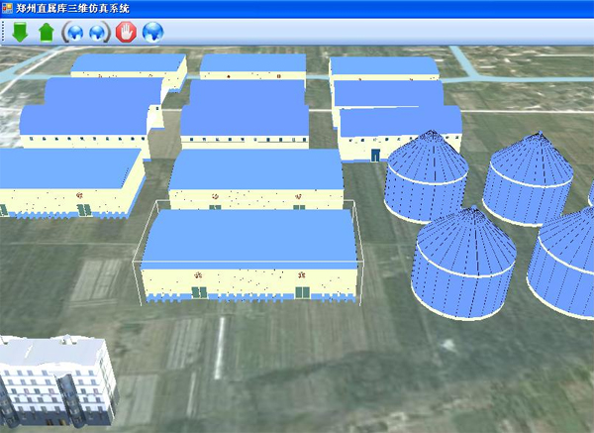
粮库3D模拟显示
2、统计管理：
不光能够实现当前粮食监管所需各项信息的统计，而且能够提供历史变迁信息，从而为延长粮食存储时间、粮食物流等提供决策信息。
3、质量管理：
实现监管粮食质量管理，通过温湿度等历史信息记录，完整的跟踪每笔粮食的储存状态，确保粮食安全。
4、粮情检测管理：
集中监管存放粮库每个粮仓的粮情状况。
5、实时视频监管：
集中监管粮食出入库重要环节的视频信息，以及重要环节的安全生产。

2.3.4 风险监管
1、自动提醒
利用温度湿度氮气压力等采集数据，通过预先设定智能系统，实现对生产过程中实时风险管理，如：
*根据环境温度和仓内温度数据，结合湿度数据智能提示火灾风险
*根据历史湿度变化及温度变化，智能提示虫害风险
*根据仓库重量变化，智能提示盗抢风险等

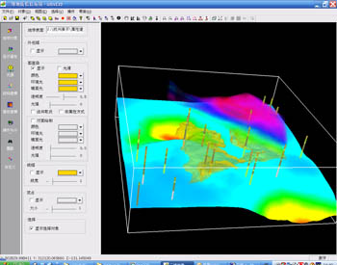
虫害3D预测

2、自动通知
当智能管理系统判断风险生成时，除了在监控系统中立即显示外，还可通过短信、邮件甚至语音呼叫等及时通知相关责任人。
三、系统扩展
当智能数字粮仓，在试点仓库成功后，在逐步推广到其他粮库的同时，利用云计算功能，利用大数据功能，利用各仓库数据的共享与关联，达到广域范围内对粮情的准确监管，从而推动放心粮食，推动政府决策，推动对粮食储备的节约化，合理化的发展

素材：

一、粮仓无线温湿度监测系统布局方案图

粮仓温湿度监测仪



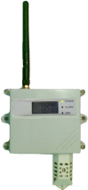

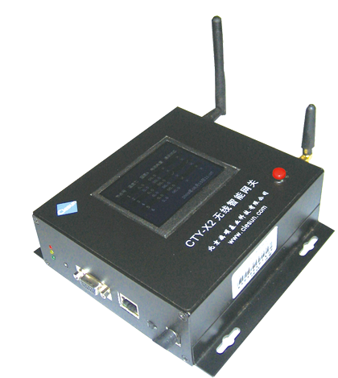

ZigBee转WIFI网关

无线温湿度监测仪（20m×64m×6.8m）在粮仓内部署示意图

1、粮仓测温湿度仪

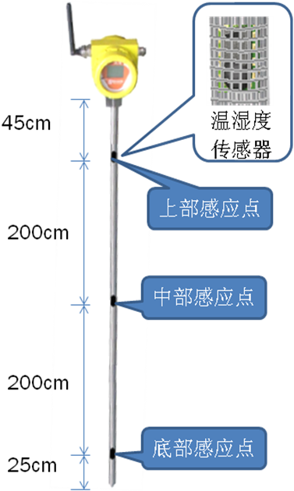

特点：
- 测量温度范围：-40- +120°C，测量精度：<±0.5℃在10~40℃范围内，<±1℃在-18~10℃和40~70℃范围内。
- 测量湿度范围：0~100%，精度：<2%在10%~90%范围内，<4%在0~10%和90~100%范围内。
- 同时感知上、中、下三个点的温度，。
- 温度采样周期设定：目前推荐的采样周期范围是10分钟至60分钟（600S至3600S），也可以通过计算机软件灵活设定在其他范围。
- 高能锂电池供电，使用寿命3~5年（根据采样频率）。
- 工作环境温度：-40~85℃，防护等级IP67。

2、ZigBee转WIFI网关

是整个网络的数据汇节点，起到初始化整个ZigBee网络的作用，同时作为网关连接到无线WIFI网络。
组成与功能要求：
- ZigBee 无线通道：2.4GHz 城市环境通讯，距离100米；通过的国际认证：美国FCC，加拿大IC，欧洲CE。
- WIFI无线通道：2.4GHz，802.11b，11Mbps带宽，通讯距离100米。
- 显示屏，128×64点阵屏，可以显示节点温度和湿度，可手动翻页查看。
- 指示灯：电源指示灯，双色二极管工作指示灯。
- 电源：采用220V交流转9V的电源适配器供电，平均功耗<3W。
- 工作环境：温度-20~70℃。

参考文献
[1] 胡志超，胡良龙，高刚华等.我国粮食仓储技术的概况与发展［J］.农机化研究，2007，4：35-39
[2] 罗斌，邓晓兵，陈红霞.储粮发热的系统研究［J］.仓储技术，2005，6：23-26
[3] 陈海福，曹琨.综合储粮技术在处理粮堆发热中的应用［J］.中国粮油学报，2006，（31），3
[4] 吕新.现代粮食通风技术与粮食储藏生态系统［J］.仓储技术，2002，10：11-13
[5] 斯迪.粮食含水量对粮食储藏的影响［J］.现代农业，2001（1）：
[6] 邓永学.环境因子对四种储粮害虫影响的研究［D］.中国学位论文数据库，2001，5
[7] Tsimpanogiannis I N, Yortsos Y C. Scaling Theory of Drying in Porous Media［J］.The American Phy.
Soc.1999, 59(4): 4353-4365
[8] Marcus Liew Kai Hoa, Meihua Lu,Yong Zhang,,Preparation of porous materials with ordered hole structure［J］.
Advances in Colloid and Interface Science 121 (2006) 9–23
[9] Prat M,Recent Advances in Pore-Scale Models for Drying of Porous Media［J］.Chemical Engineering Journal,
2002, (86):153-164
[10] F.Plourde and M.Prat,Pore network simulations of drying of capillary porous media［J］. Influence of thermal
gradients, International Journal of Heat and Mass Transfer, 2003, (46 ):1293-1307
[11] 李永欣.Venlo型温室自然通风降温的实验研究与CFD模拟［D］.北京，中国农业大学，2004
[12] 施娥娟.多层带式干燥机厢内流场的计算流体动力学分析及优化［D］.北京，中国农业大学，2006.5
[13] 钱永钢.具有架空隔热层的钢板粮仓传热过程数值模拟［D］.北京，北京科技大学，2006.2
[14] 胡天群等.平房仓和立筒仓机械通风研究报告[Z]. 上海交通大学试验报告, 2007.1.
[15] 王福军.计算流体动力学分析-CFD 软件原理与应用［M］.北京.清华大学出版社，2004 .9
[16] 王瑞金，张凯，王刚.Fluent 技术基础与应用实例［M］.北京. 清华大学出版社，2007 .2
[17] Fluent Incorporated. Fluent5 user’s guide. July 1998, 6-17
[18] Fluent Incorporated. Fluent5 user’s guide. July 1998, 9-2.

